Министерство транспорта Российской Федерации

Кафедра «Управление и защита информации»

Федеральное государственное бюджетное образовательное учреждение высшего образования

«Российский университет транспорта (МИИТ)» (РУТ (МИИТ)

Институт транспортной техники и систем управления  
  
Кафедра «Управление и защита информации»

**О Т Ч Ё Т**

по лабораторной работе №1

по дисциплине

 «SCADA-системы»

На тему

«Получение достоверные данных с сервера»

Выполнил: ст. гр. Группы: ВУЦ-521

Бобычев В.А.  
Вариант 2

Проверил: доц. Логинова Л.Н.

Москва 2024

# 1. Цель работы

Познакомиться с программой «MasterSCADA», разработать систему по управлению баком.

# 2. Подключение к серверу и получение достоверных данных

Добавим АРМ в нашу систему:

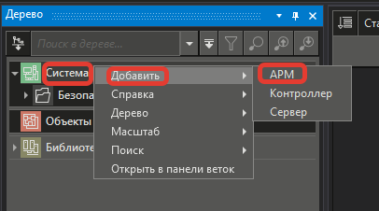

Рисунок 1 – Добавление АРМ

Добавим протокол OPC UA для подключения данных из сервера.

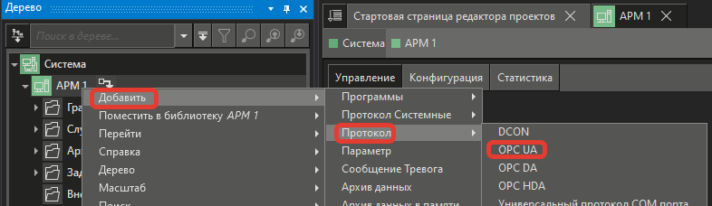

Рисунок 2 – Добавление протокола OPC UA

Откроем вкладку «настройки протокола» и введём данные для подключения к online-стенду в настройках протокола OPC UA.

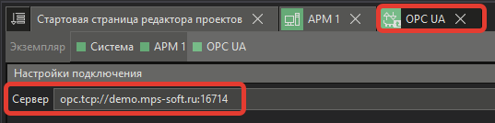

Рисунок 3 – Ввод данных для подключения по OPC UA

Получим список каналов с сервера:

Для online-стенда: demo.mps-soft.ru, порт 16714 (строка для подключения: opc.tcp://demo.mps-soft.ru:16714).

В настройках OPC UA нужно указать логин **miit** и пароль **miit**.

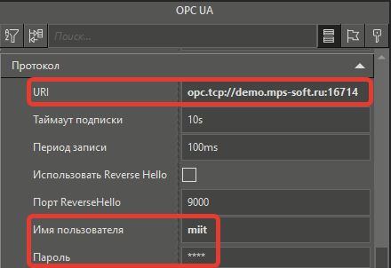

Рисунок 4 – Авторизация для доступа к OPC UA.

Список добавляемых параметров объекта в проект представлен в Таблице 1.

Таблица 1. Список добавляемых параметров

|  |  |  |
| --- | --- | --- |
| Имя | Тип | Описание |
| 1 | 2 | 3 |
| LE | SYSTEM_LREAL_PARAM | Значение датчика уровня аналогового. Диапазон от 0 до 100 % |
| LSA | SYSTEM_BOOL_PARAM | Значение датчика уровня дискретного. TRUE – аварийная ситуация. Верхняя граница уровня нарушена. |
| id | SYSTEM_STRING_PARAM | Ваша фамилия |
| Группы Valve 1 - Valve 2 |  | Параметры для работы с Задвижками. Группа Valve 1 – задвижка, отвечающая за налив. Группа Valve 2 – задвижка, отвечающая за слив. |
| State | SYSTEM_BOOL_PARAM | Состояние задвижки. TRUE – открыта. FALSE - закрыта |
| Control | SYSTEM_BOOL_PARAM | Управление задвижкой. TRUE – открыть. FALSE - закрыть |

В списке каналов выберем объект, зарегистрированный ранее по варианту (Вариант 12). Добавим его в дерево системы, нажав кнопку «Применить».

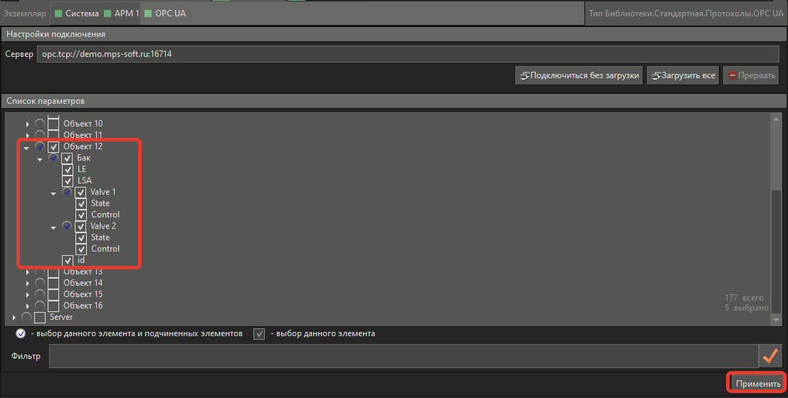

Рисунок 5 – Добавление объекта в дерево системы

Для каналов установим значения в соответствии с Таблицей 1. Для этого нажмём на соответствующий элемент в дереве системы, после чего справой стороны экрана откроются параметры выбранного элемента.

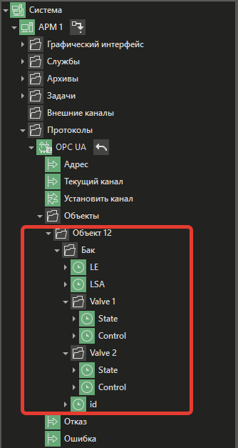

Рисунок 6 – Дерево системы проектов

Зададим значение в поле «Доступ». Для LE, LSA, id и State установим INPUT, а для каналов с именем Control – OUTPUT.

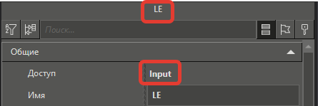

Рисунок 7 – Пример задачи «Доступа» для LE

После установки доступа INPUT и OUTPUT в дереве проекта у каждого канала отобразится его доступ: Вход/Выход.

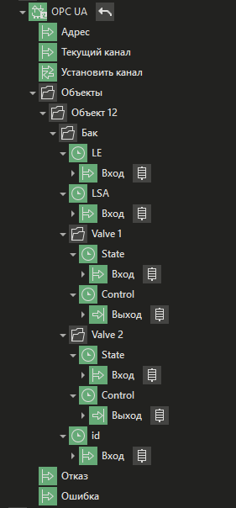

Рисунок 8 – Дерево системы после установки доступов для каналов

Сохраним наш проект.

Для того, чтобы определить в настройках текущий установленный период получения данных, перейдём в параметры самого протокола. Для этого нажмём на протокол в дереве системы.

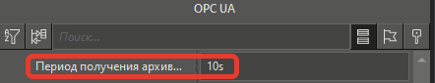

Рисунок 9 – Текущий установленный период получения данных

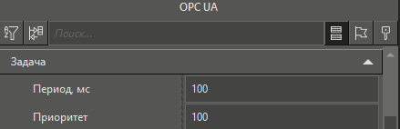

Рисунок 10 – Текущий период задачи узла

В разделе «Протокол» изменим значение поля «Период получения архивных данных» на 1s.

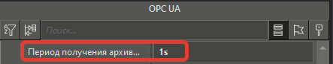

Рисунок 11 – Установленный период получения данных в 1s

Перейдём в раздел «Задача» и укажем в значение поля «Период» 1000.

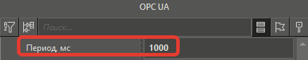

Рисунок 12 – Установленный период задачи узла 1000мс

Сохраним проект и проверьте работу в режиме исполнения.

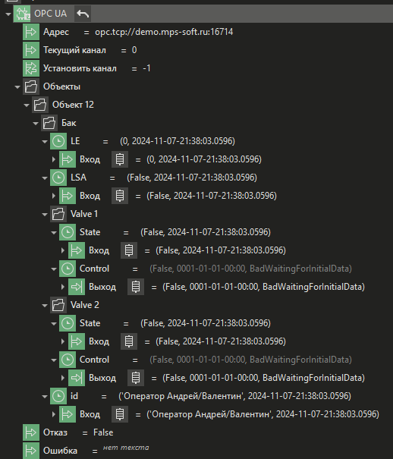

Рисунок 13 – Проверка работы в режиме исполнения

# 2.1 Проверка выполненной работы

Запустим проект на исполнение.



Рисунок 14 – Запуск проекта

Проверим наличие связи с узлом.



Рисунок 15 – Проверка наличия связи с узлом

Напротив каналов протокола должны быть указаны значения.

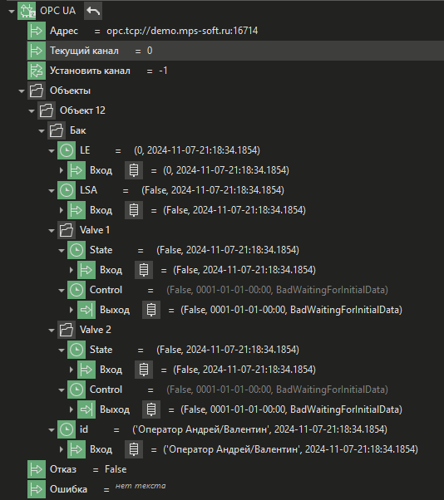

Рисунок 16 – Дерево системы после запуска проекта

Завершим работу, нажав на следующую кнопку:



Рисунок 17 – Отключение режима управления